**Тестовое задание**

База данных содержит в себе три таблицы bills (счета), bill_content (строки счетов) и retail_packs (поставки).

Таблица Bills

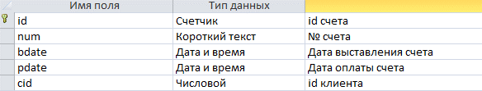

Таблица Bill_content

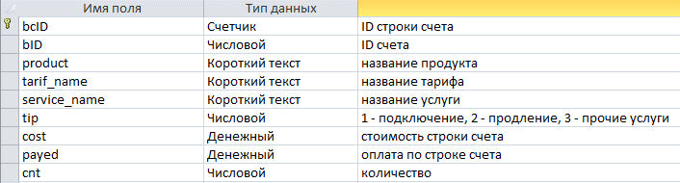

Таблица retail_packs

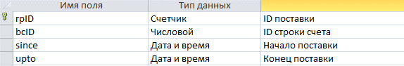

Схема данных:

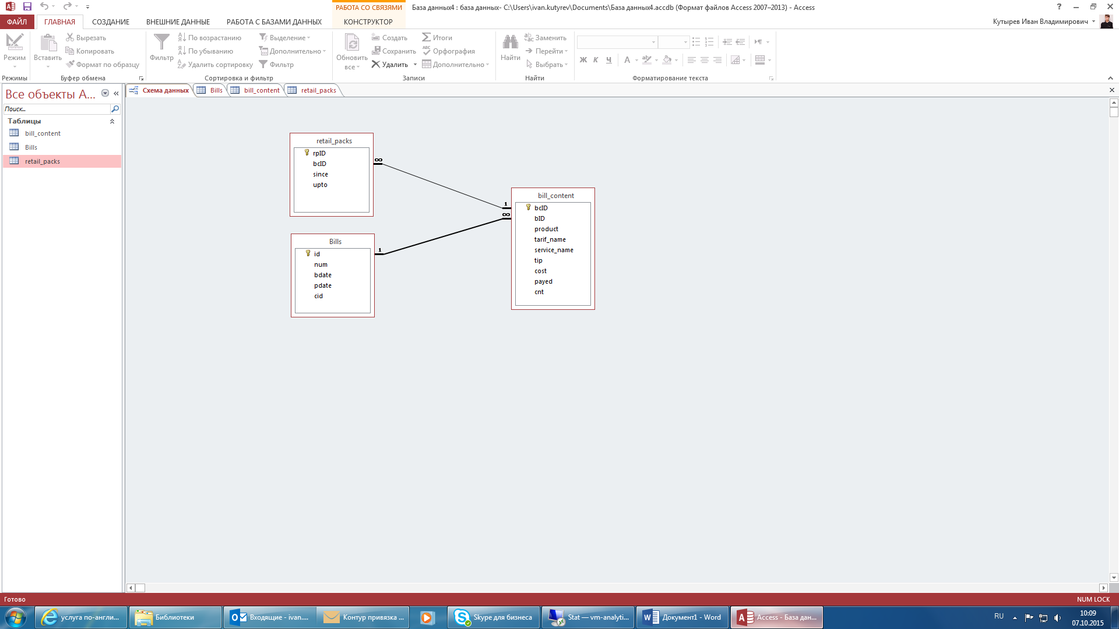

Примечания:

* У каждого счета должна быть хотя бы одна строка счета;
* По каждой строке счета может быть создано любое количество поставок, а может не быть ни одной;
* Cost и payed указывается за суммарное количество продуктов/услуг в строке счета, т.е. стоимость 1 шт. из строки счета = cost/cnt.

**Задача**

Необходимо написать скрипт, который выводит для каждого клиента следующую информацию:

1. Id клиента
2. № счета, по которому есть открытая поставка (действующая на данный момент) по продукту «Контур-Экстерн». Если есть несколько счетов, удовлетворяющие данному условию, необходимо вывести счет, по которому создана поставка по «Контур-Экстерну» с максимальной датой окончания. Если нет счетов, удовлетворяющих данному условию, необходимо вывести счет с максимальной датой оплаты, в котором есть строки на «Контур-Экстерн» на подключение или продление.
3. Дата создания счета
4. Дата оплаты счета
5. Сумма счета по всем строкам
6. Оплата по счету по всем строкам

Скрипт должен запускаться на MSSQL Server.